Currículum Vitae

Datos Personales
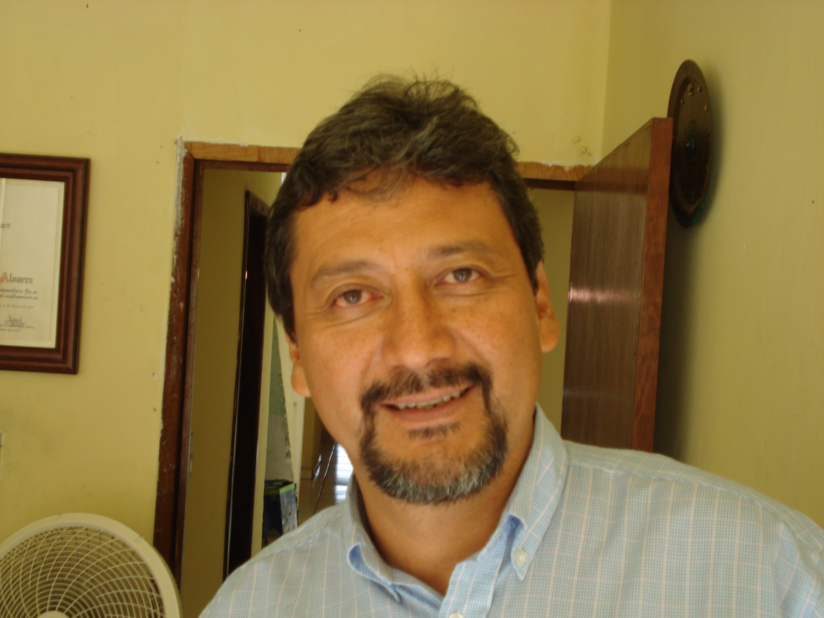OGRAFÍA

Nombre: Ulises Castro Álvarez
Fecha de Nacimiento: 24 de mayo de 1959
Correo electrónico: ulisesca@nayar.uan.mx, ucastroalvarez@yahoo.com.mx, ulisesca9@hotmail.com

Datos profesionales
Doctor en Administración de Empresas por Atlantic International University, USA.
Doctor en Ciencias para el Desarrollo Sustentable por la Universidad de Guadalajara, México.
Maestro en Administración por la Universidad del Valle de Atemajac, México.
Licenciado en Economía por la Universidad Autónoma de Nayarit, México.
Especialidad en Comercio Exterior por el Banco Nacional de Comercio Exterior.
Otros Estudios:
- Estadística Básica (CINVESTAV, I.P.N.)
- Estadística Avanzada (CINVESTAV, I.P.N.)
- Formación de funcionarios medios ( CAPYDE S.P.P.)
- Formulación y Evaluación de Proyectos de Inversión (FONEP-NAFINSA)
- Administración de Empresas Agroindustriales ( FAO-SARH)
- Seminario sobre la Situación Actual de la Economía y la Planeación en México (CECADE-S.P.P.)
- Seminario regional de Servidores Públicos (S.P.P.)
- Formación de Instructores (STPS)
- Formación Técnica en Comercio Exterior (BANCOMEXT)
- Diplomado en Comercio Exterior (ITT-ANIERM)
- Seminario sobre Empresas en Comercio Exterior (SECOFI)
- Introducción a la Consultoría Empresarial (U.A.N.)
- Consultoría Empresarial Avanzada (U.A.N.)
- Inglés (INGLÉS INDIVIDUAL)
- Inglés Intermedio (U.A.N.)
- Liderazgo Estratégico para Educación Superior (U. de G. y UNIVERSIDAD DE MANITOBA).
- Diplomado en Asesoría Académica (U.A.N.)
- Diplomado en Tutorías y Desarrollo Estudiantil (U.A.N.)
- Formación de Consultores (CONSULTEN-SECRETARIA DE ECONOMIA).
- Teoría Económica y Economía Aplicada (C.U.C. DE LA U. DE G. Y U. METROPOLITANA).
- Epistemología del Turismo (UAT, UAN).
- Construcción de cursos para ofrecerlos en línea (UAN).

Desempeño Académico y Administrativo dentro de la UAN
Profesor desde 1980 a la fecha en las materias o unidades de aprendizaje de: Técnicas de Desarrollo Regional, Planificación y Desarrollo Regional, Álgebra, Cálculo Diferencial e Integral, Estadística, Matemáticas Financieras, Administración Financiera, Teoría Económica, Formulación y Evaluación de Proyectos de Inversión, Gestión Estratégica para el Desarrollo del Turismo, Comercialización en Empresas Ecoturísticas, Entorno Económico, Comercio Internacional, en los programas académicos de Licenciatura en Turismo, Maestría en Ciencias en Turismo Sustentable, Maestría en Negocios y Estudios Económicos.

Director de Vinculación Productiva de la Universidad Autónoma de Nayarit de 2000 a 2004.

Asesor de Rectoría de 2004 a la fecha.

Responsable del programa CONSULTEN-UAN fungiendo como Consultor de Negocios.

Integrante del Consejo Técnico de la Facultad y de la Unidad Académica de Turismo como Consejero Profesor tanto de la Licenciatura como del Posgrado en diversas ocasiones.
Integrante de la Comisión de Titulación de la Licenciatura en Turismo.
Integrante de la Comisión de Titulación de la Maestría en Ciencias en Turismo Sustentable.
Integrante del Comité de Diseño Curricular de la Licenciatura en Turismo.
Integrante del Consejo Asesor Académico de la Maestría en Ciencias en Turismo Sustentable.
Presidente de la Academia de Cuantitativas del programa de Licenciatura en Turismo e Integrante de la Academia de Matemáticas del Tronco Básico de Área de la Universidad.
Coordinador de la Academia de Planeación y Desarrollo del programa de Licenciatura en Turismo.
Coordinador del Comité de atención a recomendaciones de los CIEES para el mejoramiento del programa de Licenciatura en Turismo.
Integrante de los Comités de Organización de los Foros 2007 y 2008 de Innovación de la Educación Media Superior y Superior en la UAN.
Integrante del Comité de Organización del Congreso Nacional para la Calidad de la Educación Turísticas CONAET-AMESTUR 2008.
Integrante de la Comisión Evaluadora de las Academias de la Universidad Autónoma de Nayarit.

Desempeño profesional fuera de la Universidad Autónoma de Nayarit

- Tepic Tee Manufacturing S.A. de C.V., Septiembre de 2000 a Marzo de 2001, Gerente General
- Desarrollos Administrativos Gubernamentales y Empresariales S.C., Febrero-Septiembre del 2000, Consultor y Asesor Empresarial.
- Secretaría de Planeación y Desarrollo del Gobierno del Estado de Nayarit, Enero de 1997 a Diciembre del 2000, Subsecretario de Fomento Económico.
- Secretaría de Planeación y Desarrollo del Gobierno del Estado de Nayarit, Febrero de 1996 a Enero de 1997, Director General de Fomento Económico.
- Universidad del Valle de Matatipac incorporada a la UNAM, Noviembre de 1994, Director Técnico de la Carrera de Licenciado en Relaciones Internacionales.
- Secretaría de Planeación y Desarrollo, Julio de 1994, Director General de Financiamiento y Coordinación de la Inversión.
- Compañía Exportadora J.M. S.A. de C.V., Noviembre de 1992 a Enero de 1994, Gerente de Exportaciones y Gerente de Administración y Finanzas.
- Banco Nacional de Comercio Exterior S.N.C. (BANCOMEXT) , Diciembre de 1991, Representante Estatal en Nayarit.
- Secretaría de Planeación y Desarrollo del Gobierno del Estado de Nayarit, Octubre de 1991, Jefe del Departamento de Cooperación Internacional.
- Comité de Planeación para el Desarrollo del Estado de Nayarit, Febrero de 1990, Jefe del Departamento de Planeación.
- Distribuidora CONASUPO S. A. de C.V. (DICONSA) Subgerente Estatal de Operaciones Urbanas, de Octubre de 1989 a Enero de 1990.
- Tabacos Mexicanos S.A. de C.V., Abril de 1988 a Octubre de 1989, Jefe del Departamento de Capacitación y Desarrollo de Personal, Jefe del Departamento de Apoyo Administrativo.
- Secretaría de Programación y Presupuesto, Marzo de 1982 a Abril de 1988, Analista Especializado en Programación-Presupuestación, Jefe del Área de Planeación, Jefe de la Unidad de Operación de Servicios Desconcentrados y encargado del despacho de la Subdelegación Regional de la Secretaría de Programación y Presupuesto en Nayarit.
- Secretaría de Programación y Presupuesto, Marzo-Abril de 1981, Analista en el programa Manual de Estadísticas Básicas en la Unidad de Apoyo a los Servicios Nacionales de Estadística, Geografía e Informática.

Investigaciones y/o publicaciones realizadas
Publicaciones:

- Castro Álvarez, Ulises (2005). Reflexiones sobre Las Conexiones Ocultas, Implicaciones sociales medioambientales, económicas y biológicas de una nueva visión del mundo, en Revista Encuentros, Año 1, Número 2, Segundo Semestre, Unidad Académica de Economía, Universidad Autónoma de Nayarit.

- Castro Álvarez, Ulises (2006). Las ciencias y su método: De la bipolaridad a la ciencia global, en Revista Encuentros, Año 2, Número 4, Segundo Semestre, Unidad Académica de Economía, Universidad Autónoma de Nayarit.

- Castro Álvarez, Ulises (2007). Educación y Desarrollo en Barrios, Castro, Coria, González, Martínez, Taddey: (2007).La relación global - local: Sus implicancias prácticas para el diseño de estrategias de desarrollo, Edición electrónica gratuita. Texto completo en www.eumed.net/libros/2007a/ ISBN-13: 978-84-690-6371-2, Nº Registro: 07/44314.

- Castro Álvarez, Ulises (2007). El turismo como política central de desarrollo y sus repercusiones en el ámbito local: Algunas consideraciones referentes al desarrollo de enclaves turísticos en México, en Revista en Investigación Turismo y Desarrollo Local, Vol. 1, Número 1, Octubre, Universidad de Málaga, Edición electrónica gratuita. Texto completo en http://www.eumed.net/rev/turydes/01/index.htm.

- Castro Álvarez, Ulises (2007). El Turismo como política central de desarrollo y sus repercusiones en el ámbito local: Algunas consideraciones referentes al desarrollo de enclaves turísticos en México, en Actas oficiales del primer encuentro internacional virtual Turismo y Desarrollo, ISBN-13: 978-84-690-6185-5.

- Castro Álvarez, Ulises y Fonseca Morales, María Alicia (2008). Políticas públicas, turismo y desarrollo local, en Desarrollo Turístico y sustentabilidad social, Orozco Alvarado, J., Núñez Martínez, P., Virgen Aguilar C. (Coord.) (2008)., Editorial Miguel Ángel Porrúa y Universidad de Guadalajara, México, ISBN: 978-970-819-067-1

- Castro Álvarez, Ulises.: (2008) Economía de México y desarrollo sustentable, Edición electrónica gratuita. Texto completo en www.eumed.net/libros/2008c/442/, ISBN-13: 978-84-691-7388-6
Nº Registro: 08/99021.

- Castro Álvarez, Ulises y Fonseca Morales, María Alicia (2008). Turismo y Desarrollo: Mezcales un caso de observación local en el contexto turístico de la Costa Sur del estado de Nayarit, México, en Actas oficiales del segundo encuentro internacional virtual Turismo y Desarrollo, ISBN-13: 978-84-691-5329-1.

- Diversos documentos institucionales en los que he participado, tales como Planes y Programas de Desarrollo para el Estado de Nayarit y sus Municipios.

Investigación reciente concluida (Octubre 2009):

- Estructuras Regionales Socioeconómicas Emergentes y Desarrollo Turístico Sustentable: La Región Costa Sur del Estado de Nayarit, México, Tesis Doctoral.

Distinciones

- Subsecretaría de Educación Superior, Programa de Mejoramiento del Profesorado (PROMEP) de la SEP. Reconocimiento como Perfil Deseable a partir del 21de Septiembre de 2007 al 21 de Septiembre de 2010.

- Mejor promedio de la Generación 1977-1981 de Licenciados en Economía de la Universidad Autónoma de Nayarit.

- Reconocimiento de las Generaciones 2002-2007 y 2005-2010 de Licenciados en Turismo, por labor educativa y trayectoria académica otorgando mi nombre ULISES CASTRO ÁLVAREZ a su Generación.

Tepic, Nayarit, 3 de julio de 2010.

